המכללה האקדמית להנדסה בראודה
המחלקה להנדסת תוכנה - פרויקט במציאות רבודה – אביב התשפה
Project Subject: Magdala Stone (The Outlaws Team)
קישור לGithub:
https://github.com/Andy-Lewis-Sapner/MagdalaStoneDiscoveryAR
1. פרטו את התפקידים והמשימות השונות שביצע כל חבר צוות במהלך הקורס.
שם חבר הצוות | משימות
לב לייפר | דרישות, ארגון מידע למשחק, הכנת האפליקציה, סרטון
לאוניד ויאושקוב | ארכיטקטורה, מציאת מודלים, הכנת האפליקציה, תיק משתמש
אנדי לואיס ספנר | הכנת האפליקציה, תיק מתכנת, אלמנטים מיוחדים

2.הציגו את דרישות המערכת יש להתבסס על המבנה של asana (https://asana.com/resources/software-requirement-document-template
- דרישות פונקציונליות
(1) המערכת מאפשרת לסרוק את האבן.
(2) המערכת מאפשרת ללחוץ על הסמלים שבאבן.
(3) המערכת מאפשרת לקרוא מידע לגבי האבן או הסמל.
(4) המערכת מאפשרת להשמיע את המידע לגבי האבן או הסמל.
(5) המערכת מאפשרת לשחק משחק חידון אינטראקטיבי ("איש תלוי") הקשור לאבן.
(6) המערכת מאפשרת למשתמש לחקור סצנה תלת ממדית של בית הכנסת שבו נמצאה האבן.
(7) המערכת מאפשרת לבחור את עוצמת האודיו.
(8) המערכת מאפשרת לכבות או להדליק את האפקטים (השמעת דיבור).
(9) המערכת מאפשרת לבחור את שפת התצוגה (עברית, אנגלית).
(10) המערכת מאפשרת לקבל רמזים לשאלות בחידון איש תלוי.
- דרישות לא פונקציונליות .
(1) המערכת תתמוך בכל מכשירי אנדרואיד האחרונים (Availability).
(2) המערכת לא תכביד על המכשיר של המשתמש. (Efficiency).
(3) האפליקציה לא תאסוף מידע על המשתמש. (Privacy).
(4) תמיכה בתאורה השונה של סביבת המיצג. (Flexibility). (נעשה ע"י Vuforia).
(5) תמיכה בהוספת שכבות מידע נוספות ליישום. (Extensibility).
(6) זמני טעינה של המערכת יהיו קצרים וחווית המשתמש תהיה חלקה (Efficiency).
(7) המערכת תכיל הדרכה על השימוש בה. (Usability).
(8) המערכת תכיל תיעוד על פעולת התוכנה. (Reporting).
(9) המערכת תכיל מסך הגדרות למשתמש. (Configuration management).
(10) המערכת תעבוד באופן יציב במשך כל פעולתה. (Stability).
- דרישות ממשק חיצוניות.
(1) ממשק משתמש גרפי (GUI):
האפליקציה תכיל ממשק משתמש מותאם למגע, הכולל סמלים לחיצים, טקסטים, סרגל כלים עם אפשרות לשינוי שפה (עברית/אנגלית).
(2) ממשק מצלמה (Hardware):
המערכת תעשה שימוש במצלמת הטלפון לצורך סריקת האבן.
(3) ממשק שמע (Audio):
המערכת תשתמש ברמקול המכשיר להפעלת הסברים קוליים.
(4) תמיכה בממשקי ( AR - Augmented Reality):
לצורך הצגת האבן לצורך זיהוי אלמנטים בה.
(5) שילוב ספריית AI לרמזים:
המערכת תשתמש ב־API של עוזר בינה מלאכותית (Gemini) לצורך יצירת רמזים דינמיים לשאלות בחידון (איש תלוי).
(6) שימוש במסד נתונים (NoSQL):
המערכת משתמשת ב-Firebase כדי לשמור להציג סטטיסטיקות לגבי תשובות של שחקנים שונים על החידון.

- ארכיטקטורה (Use Case):
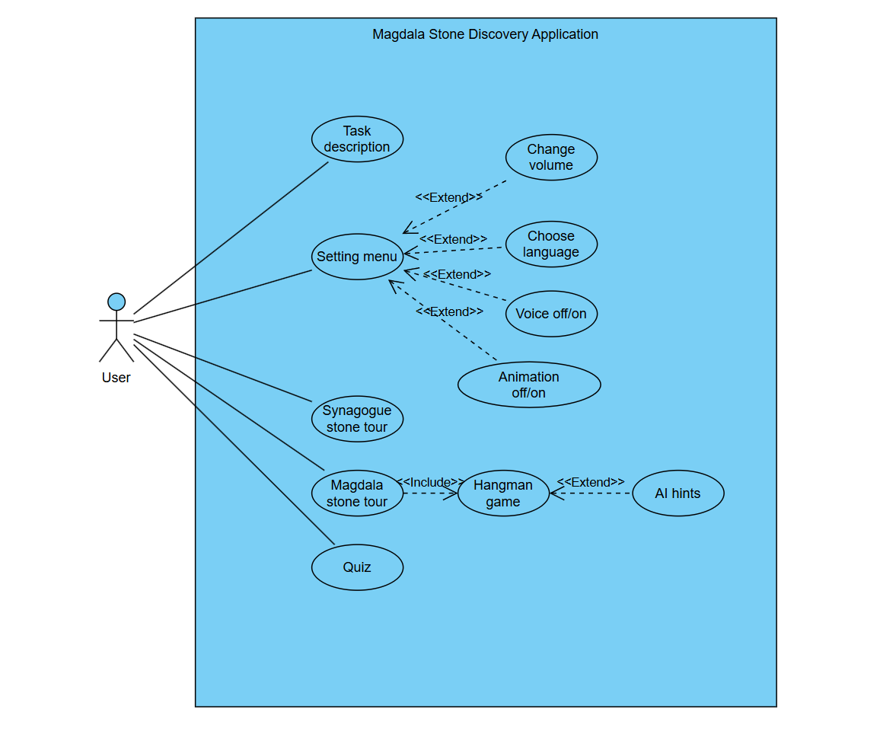

4.כתבו מדריך למתכנת ומדריך למשתמש עבור האפליקציה.
- תיק המשתמש כולל הסבר על המסכים השונים של התוכנה שלכם, ומיועד למשתתפי האפליקציה.

מסך 1: בית
זהו מסך הבית שנפתח בשימוש ראשוני של האפליקציה.
ממסך זה ניתן לפתוח את מסך המשימה (מסך 2) , סיור בבית הכנסת (מסך 4) או מסך ההגדרות (מסך 3). כפתור האיפוס ישאיר רק את כפתור ה"סיור בבית הכנסת" וימחק את התהליך שמתבצע על ידי המשתמש (מעבר בסיור בבית הכנסת, גילוי הסמלים על האבן והחידון). כפתור נוסף שמופיע הוא כפתור המשוב שיוסבר בהמשך.
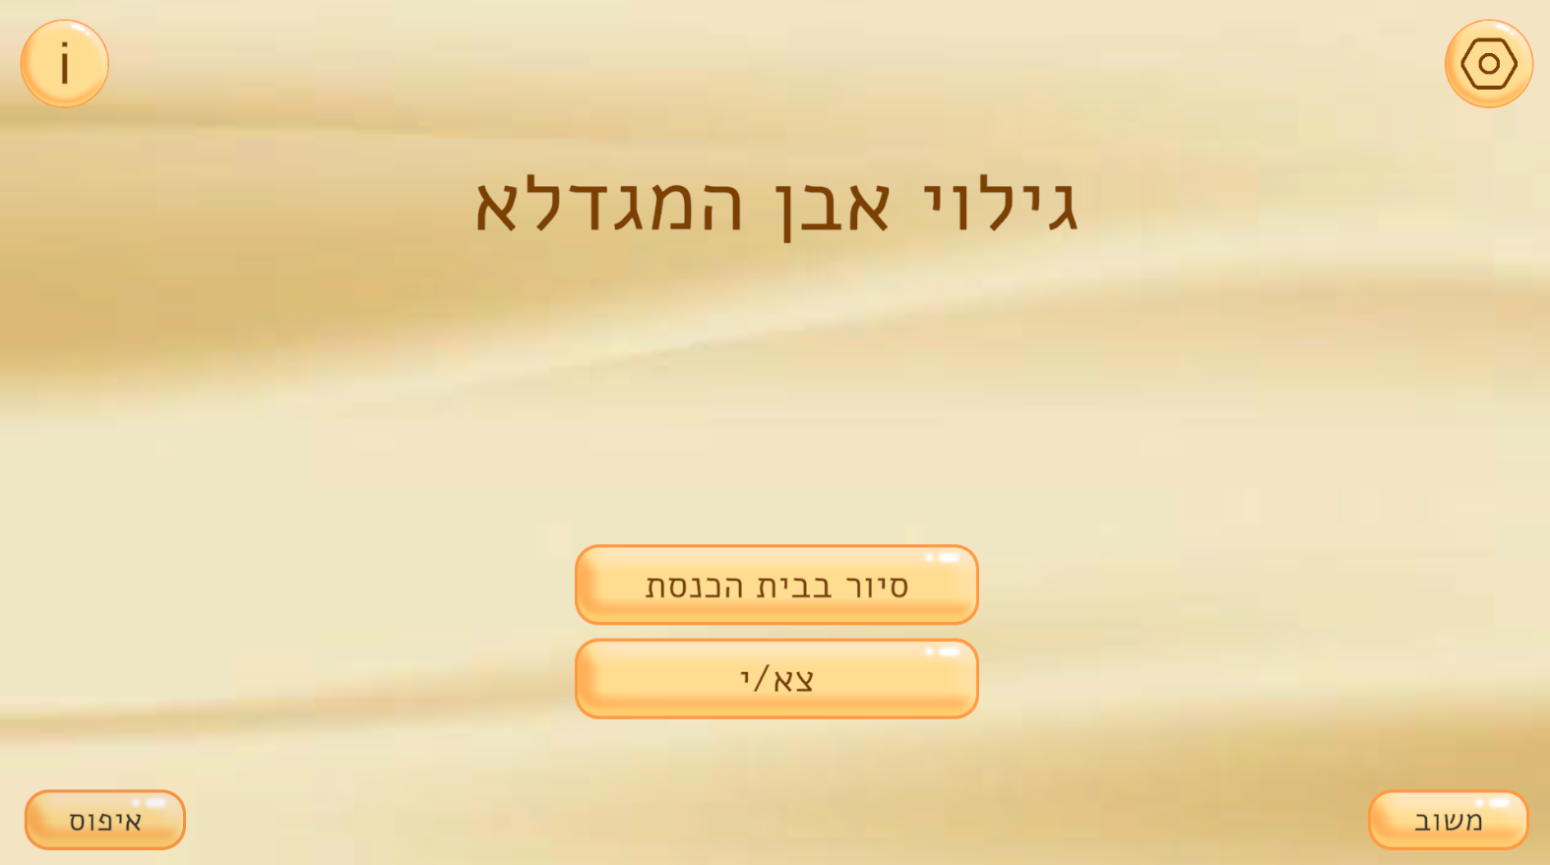
מסך 2: המשימה
מסך זה מתאר בקצרה את רקע האפליקציה ומה האפליקציה כוללת. בנוסף, המסך כולל כפתור המכוון אל קישור של תערוכות בית יגאל אלון, אשר ביניהן נמצאת תערוכת אבן מגדלה.
ממסך זה ניתן לחזור למסך הבית (מסך 1) או לעבור למסך ההגדרות (מסך 3).
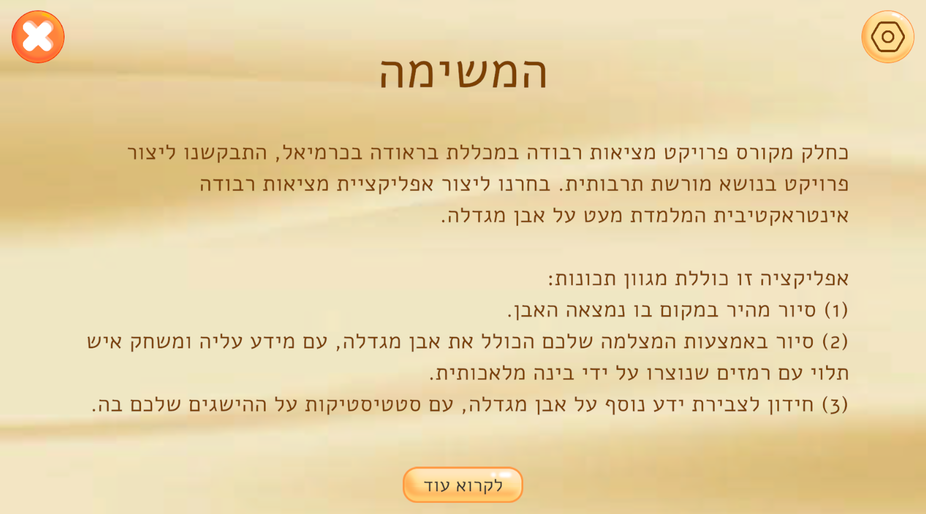

מסך 3: הגדרות
מסך ההגדרות מאפשר למשתמש לשלוט בהגדרות האפליקציה על מנת למקסם את חווית השימוש של המשתמש. ניתן לכבות או להדליק השמעה קולית של טקסט בסיורים הקיימים.
ניתן לכבות ולהדליק אנימציות (בעת הצורך), לבחור שפה מבין השפות הקיימות ולשלוט בעוצמת השמע (מוזיקה והשמעה של הטקסט). בנוסף, קיימת אפשרות להשתיק מוזיקת רקע.
מסך זה ניתן לפתיחה מכל מסך באפליקציה ולאחר סגירה, מחזיר את המשתמש למסך ממנו נפתח.
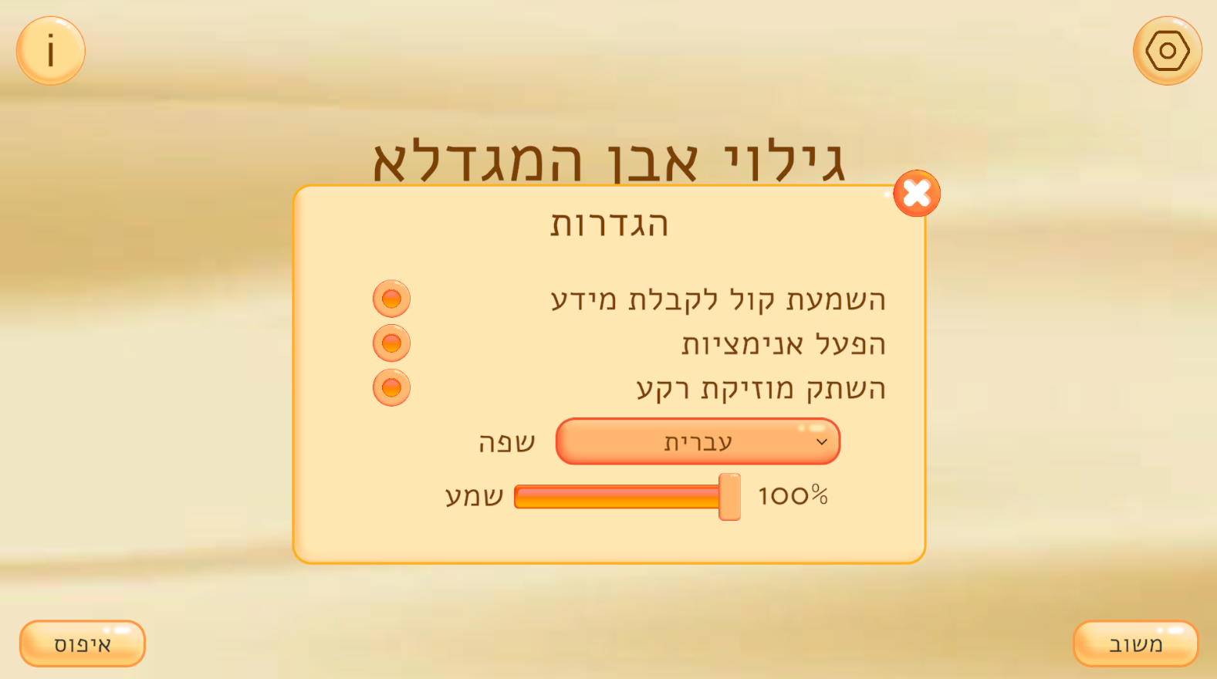

מסך 4: סיור בבית הכנסת
סיור וירטואלי בחפירות בית הכנסת שבו נמצאה אבן מגדלה, במסך זה ניתן לעבור על הודעות ההסבר שצצות כחלק מהסיור. ניתן לעבור בין ההודעות ולשמוע אותם פעם נוספת (אם האופציה במסך 3 פעילה). בזמן ההשמעה ניתן לזוז בתוך בית הכנסת בעזרת כפתור השליטה בצד השמאלי התחתון.
ממסך זה ניתן לחזור למסך הראשי או לפתוח את מסך ההגדרות.
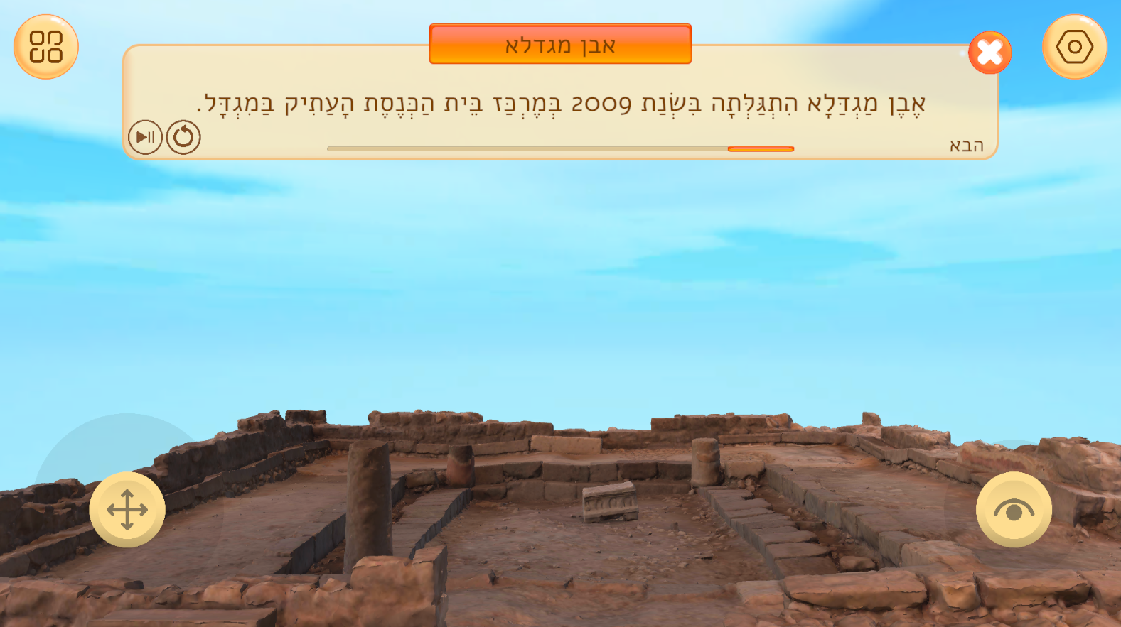
מסך 5: סיום סיור בית כנסת
לאחר מעבר על כל ההסברים על בית הכנסת ניתן להמשיך לסיור של אבן מגדלא.
מעבר המסכים דומה למסך 4.
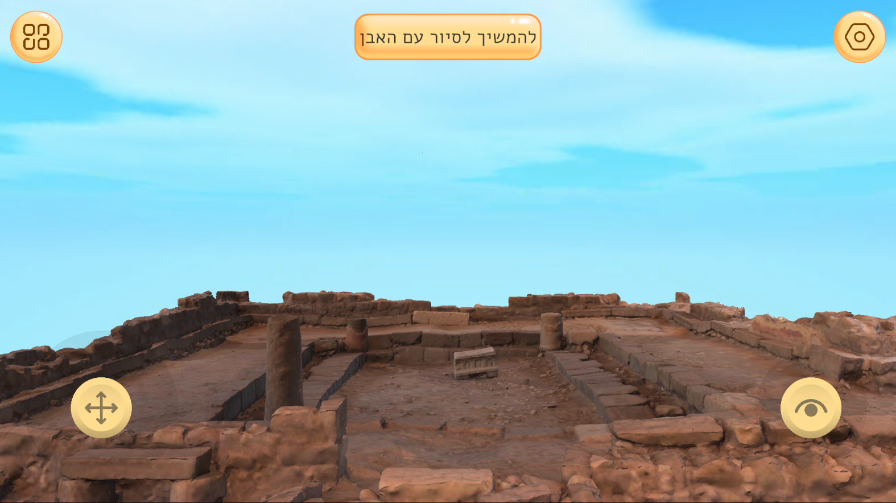

מסך 6: סיור אבן
במסך זה יש צורך לזהות את אבן מגדלא באמצעות המצלמה. הוא מאפשר לבצע אינטראקציה עם הסמלים של האבן (ללחוץ על הסמלים). בצד הימני ניתן לראות את רמת ההתקדמות של המשתמש שתלויה במספר הסמלים שמצא מסה"כ הסמלים הידועים.
ממסך זה ניתן לחזור למסך הבית, להיכנס למסך ההגדרות או להיכנס למסך ניחוש הסמל על ידי לחיצה על סמל.
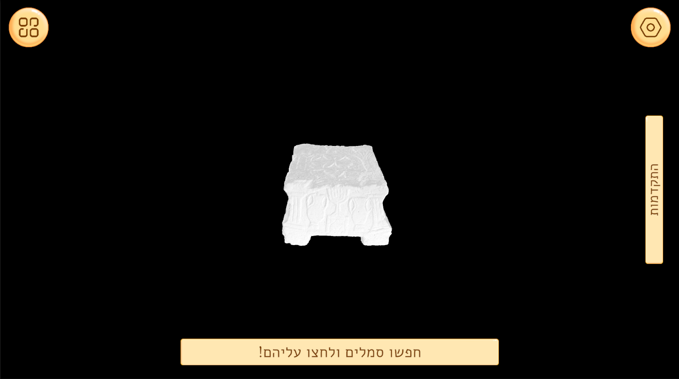

מסך 7: נחשו את שם הסמל
במסך זה למשתמש מציעים לשחק במשחק איש תלוי, על המשתמש לנחש את המילה ויש לו 5 טעויות שתלויות באורך המילה (אם המילה ארוכה יינתנו יותר אפשריות לטעויות בהתאם).
במקרה והמשתמש רוצה, ישנו כפתור של "רמז" שהוא מפעיל מודל GenAI שנותן רמז בהתאם לסמל בשאלה. המשתמש יכול להפסיק את המשחק בכל רגע על ידי לחיצה על כפתור X ולהתקדם לסמל הבא (כך שלא קיימת חובה לשחק את המשחק אם לא מעוניינים בכך).
ממסך זה ניתן לחזור למסך הבית , להיכנס למסך ההגדרות או לחזור לסיור האבן.
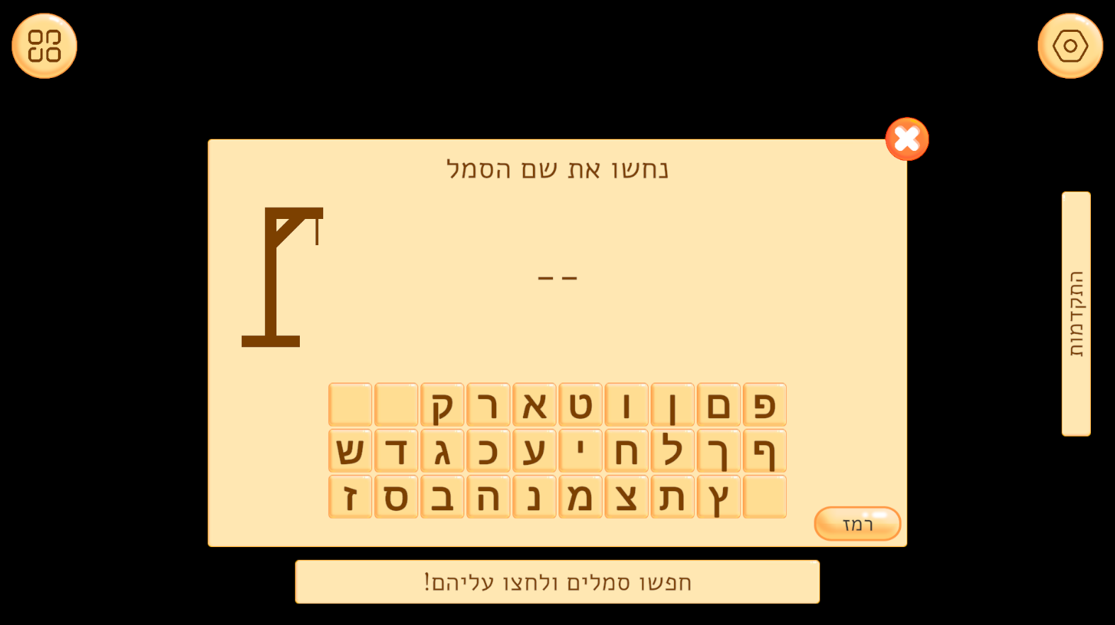
מסך 8:מסך רמזים
מסך שמראה רמזים למשחק איש תלוי על ידי שימוש במודל GenAI .
ממסך זה ניתן לחזור למסך הבית , להיכנס למסך ההגדרות או לחזור למשחק איש תלוי.
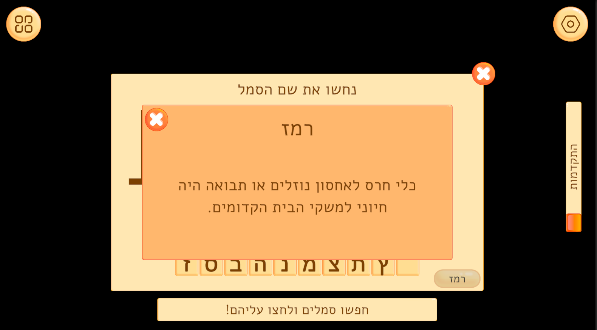

מסך 9: הפועת הסמל
לאחר סיום משחק האיש התלוי מופיעה אנימציה של הסמל והסבר על הסמל בדומה להסבר בסיור. בזמן ההסבר בר ההתקדמות משתנה בהתאם, ניתן לסגור את חלון ההסבר ולהמשיך לסמל הבא.

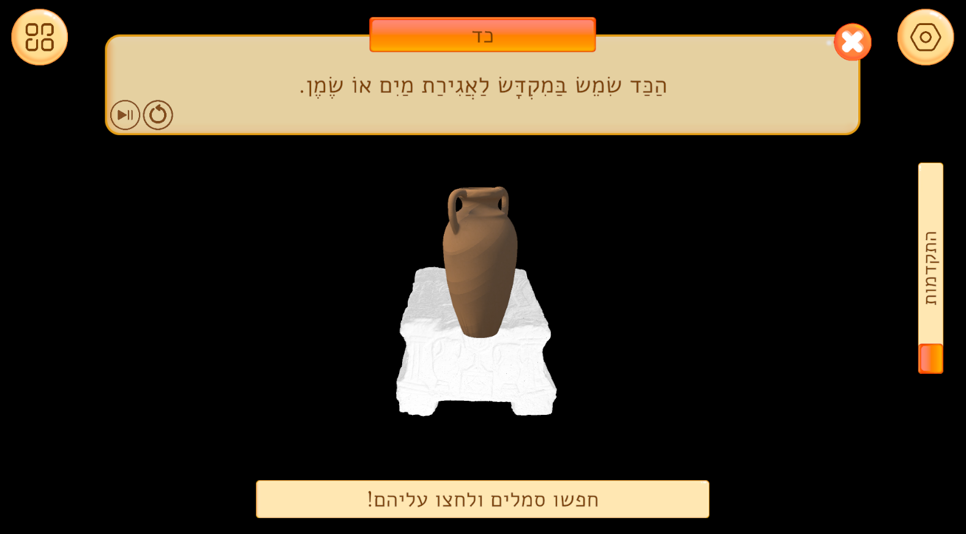
מסך 10: מציאת כל הסמלים
לאחר מציאת כל הסמלים ניתן להמשיך לחידון על הסמלים שנמצאו על האבן.
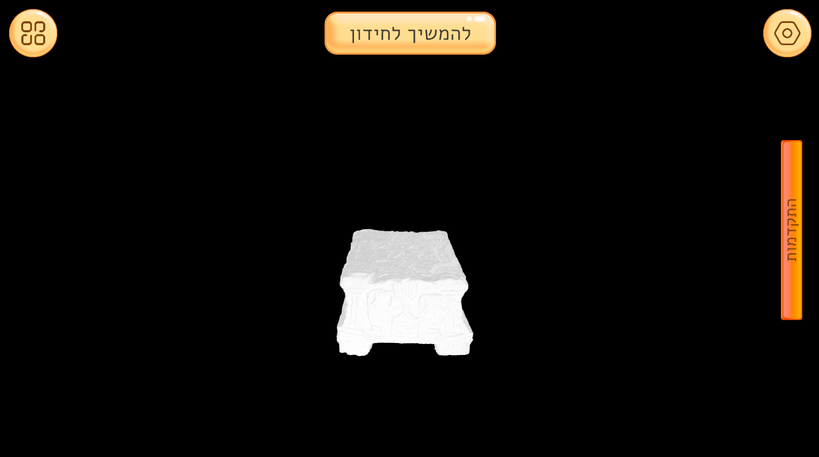

מסך 11: חידון
לאחר לחיצה על התחלת החידון, מופיעות שאלות על הסמלים שנמצאו על ידי המשתמש בסיור האבן. לאחר המענה ניתן לעבור לשאלה הבאה. גם כן, ניתן לצפות בסטטיסטיקה של מענה נכון על השאלות בין כל המכשירים השונים שענו על השאלון.
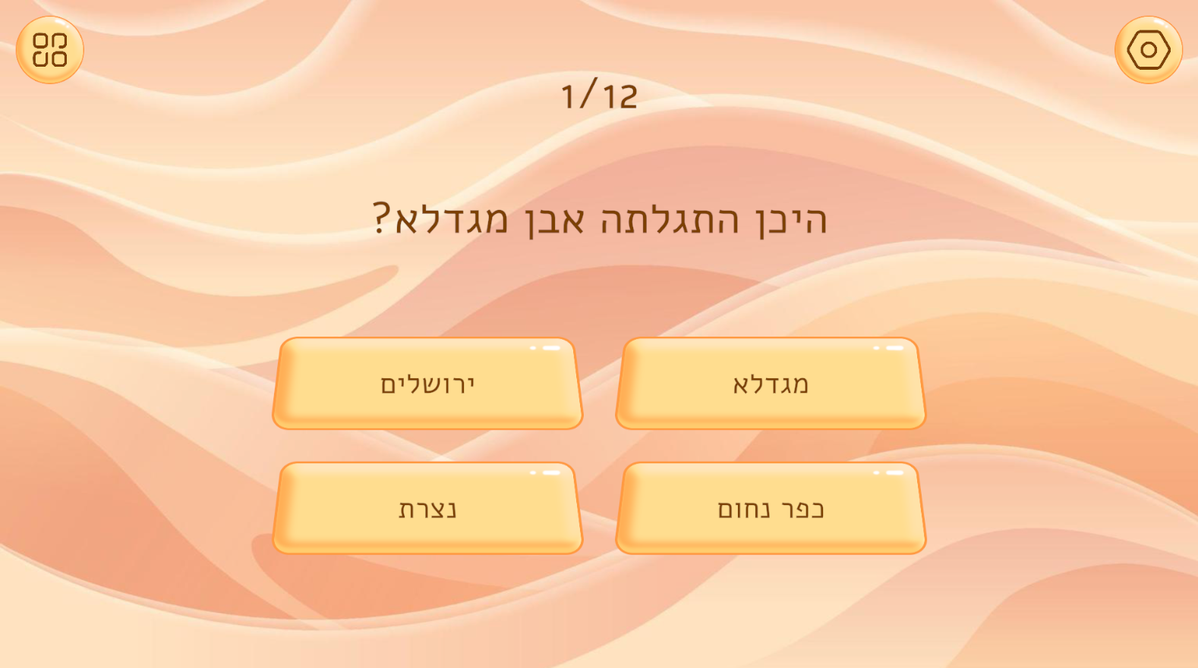
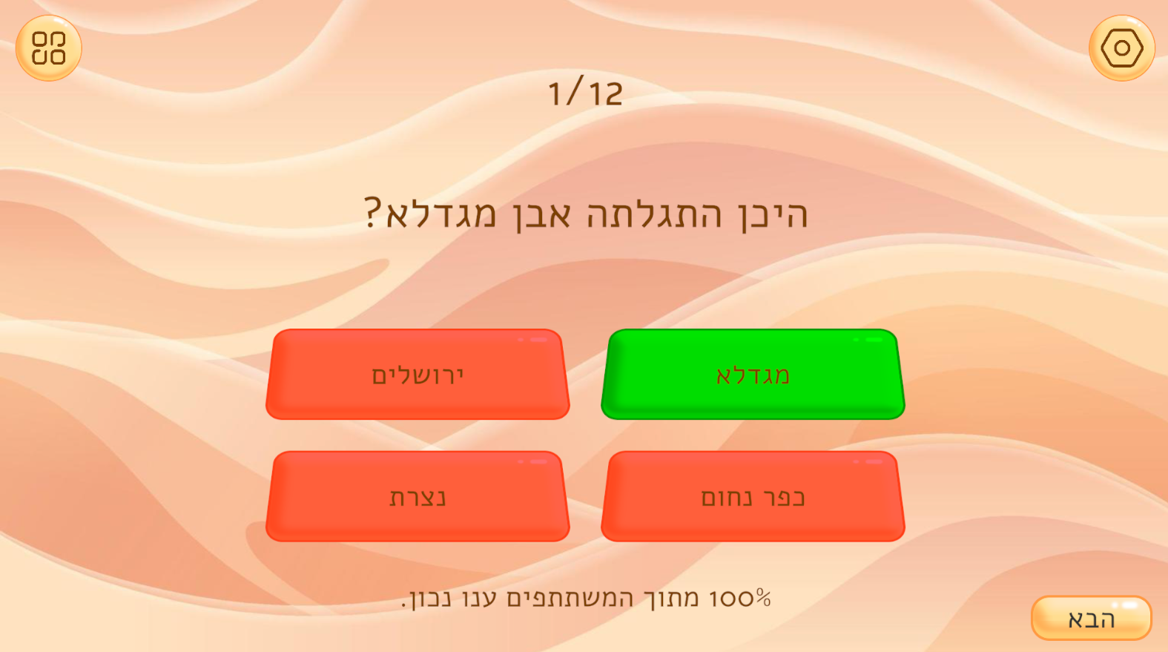

מסך 12: מסך תודה
מסך תודה שנפתח בפעם הראשונה שהמשתמש מסיים את כל התהליך (סיור בבית הכנסת, סיור עם האבן וביצוע החידון המלא).
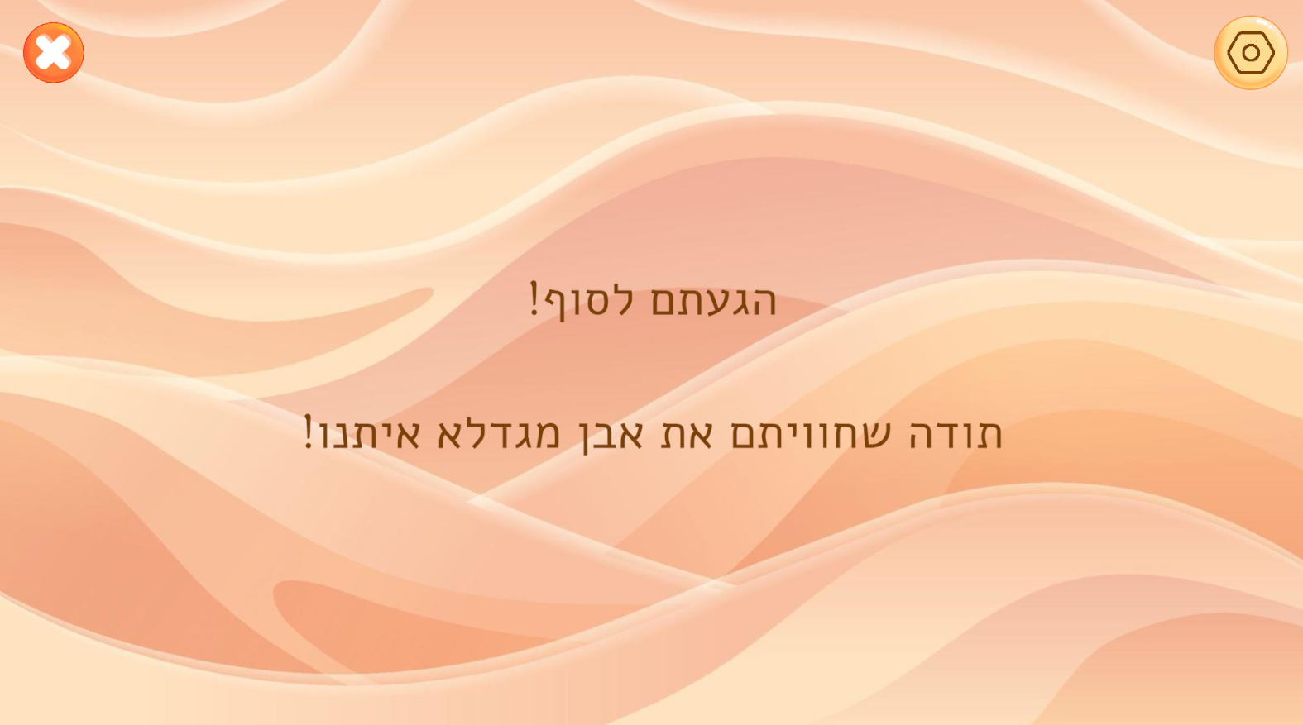
מסך 13: ציון חידון
לאחר מסך התודה ניתן לצפות בציון על החידון ולהשוות אותו לכל המשתתפים.
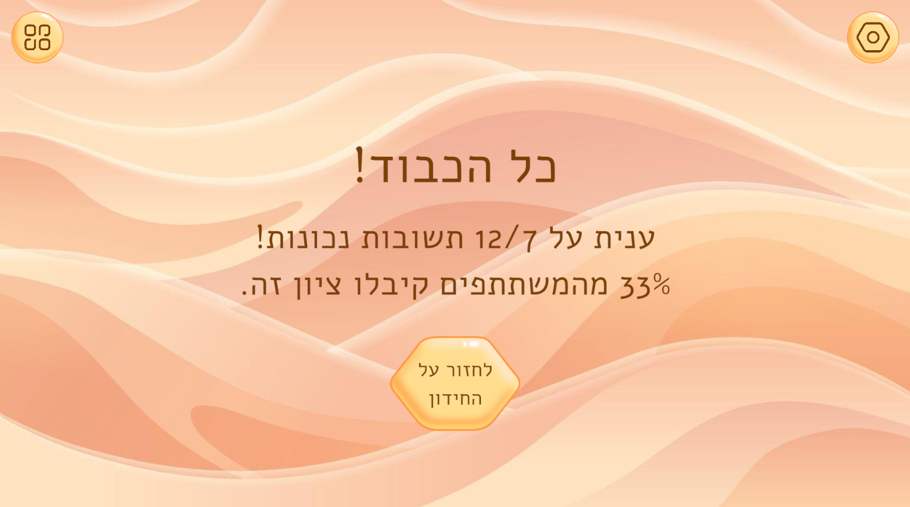

מסך 14:מסך בית סופי
לאחר סיום החידון המשתמש יכול לחזור למסך הבית שבו ניתן להיכנס חזרה לכל חלק מהתהליך (למשל לבצע את הסיור בבית הכנסת מחדש, את הסיור עם האבן מחדש או את החידון). כמו כן, ניתן לגשת למשוב שניתן למלא על האפליקציה.
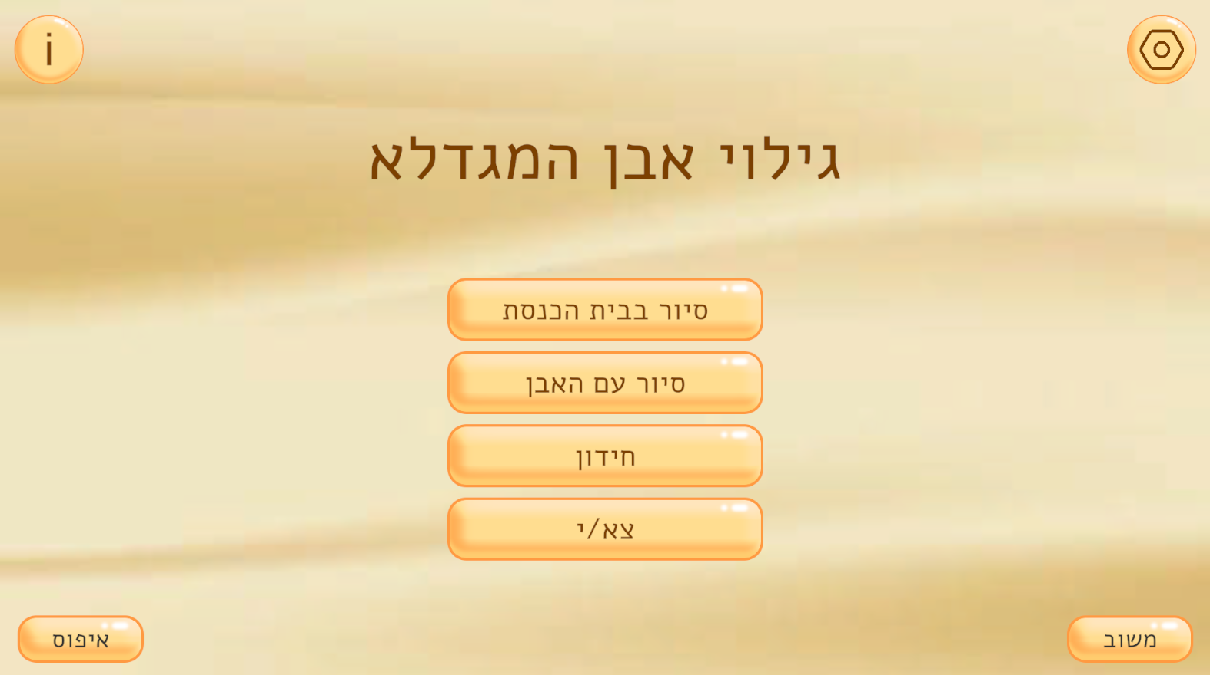
מסך 15: מסך משוב
זהו מסך שמכיל מספר שאלות מסוגים שונים לגבי האפליקציה. לחיצה על "לשלוח" תשלח את המשוב למסד הנתונים של האפליקציה כך שיהיה ניתן לראות מה המשתמשים חשבו על האפליקציה ואילו שיפורים הם יכולים להציע.
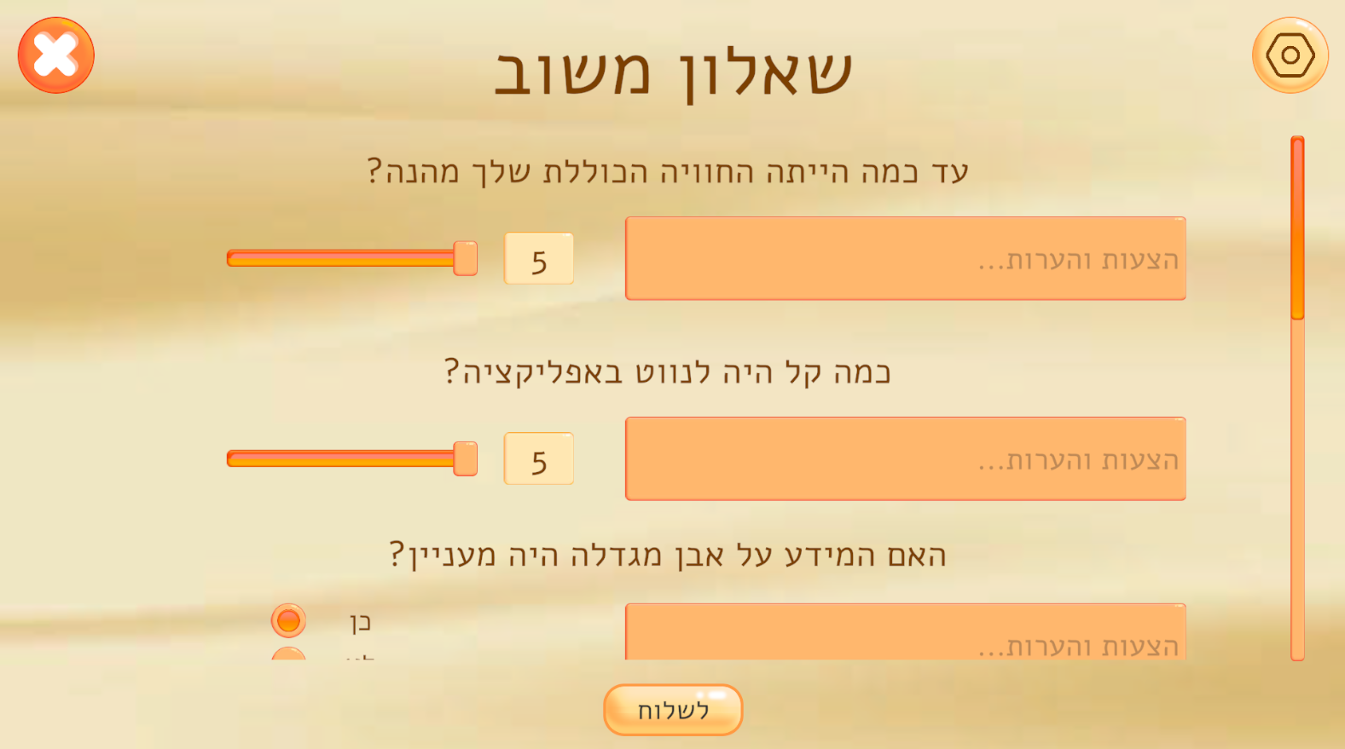
- תיק המתכנת מיועד למתכנתים שיעשו שימוש בעתיד בקוד, וכולל תיעוד מפורט של כל שמות הקבצים באפליקציה, איזה פונקציות בכל קובץ, ולכל פונקציה - שם הפונקציה, קלט, פלט ותיאור של שורה או שתיים מה היא מבצעת.
תיקיית FeedbackQuestions:

FeedbackQuestionnaireManager.cs
Description | Function
Hide the feedback questionnaire screen. | void Start()
Prepares the questionnaire by creating the questions with their corresponding types and then shows the screen. | void OpenFeedbackScreen()
An OnClick event for a submit button, which submit the answers of the user. | void SubmitAnswers()
Hides the feedback screen. | void CloseFeedbackScreen()
Input: A type of a feedback question (FeedbackQuestionType).  Output: A template for a game object that corresponds to the type.  The method maps from a type of a question to a prefab template. | GameObject SwitchTypeToTemplate(FeedbackQuestionType)
Empties the questions (so they can be generated again). | void EmptyQuestionsContainer()

FeedbackQuestionTemplate.cs
Description | Function
Initializes the question template. (Subscribing to an event). | void Start()
Input: The sender of the event (object) and the new language id (integer).  The method changes the question text to the selected language. | void LocaleSelectorOnLocaleChanged(object, int)
Input: A question for the feedback questionnaire.  The method sets the new questions in the UI and the object. | void SetQuestion(FeedbackQuestionSo)
Unsubscribes from the LocaleSelector event. | void OnDestroy()
Returns an answer object with all components of the question depending on the type. This method is implemented in each type of question. | abstract FeedbackAnswer GetAnswer()
Initializes what is needed when generating the question’s template. It is implemented in each type of question. | abstract void InitializeComponents()

There are a couple of implementations of the FeedbackQuestionTemplate class: OpenAnswerQuestion, RatingQuestion and YesNoQuestion which define their own answer types and implement the abstract methods.
תיקיית HangmanGame:

HangmanController.cs
Description | Function
Initialize the singleton. | void Awake()
Prepare the game - hide the panel and other elements, and subscribe to events. | void Start()
Input: Sender of the event (object) and the new language (integer).  Change elements of the game to the new language, such as the word in the game and the keyboard. | void OnLocaleChanged(object, int)
Input: Sender of the event (object) and the pressed letter (character).  Handle a keyboard button press. It checks if the pressed letter is part of the word the player has to guess and updates the UI accordingly. | void OnKeyboardButtonPressed(object, char)
Checks if the game has ended, and updates the UI according to success or failure. | void CheckOutcome()
Input: The information about the symbol (InformationSo).  Resets the game and starts a new one with the new symbol. | void IntializeGame(InformationSo)
Resets to original state by clearing the UI, and resetting indices and counters. | void ResetToOriginalState()
Handle the situation when the game ends or is dismissed by the player. | void GameDismissedOrEnded()
Input: Required state of the panel (boolean).  Shows or hides the game UI. | void ShowGamePanel(bool)
Fetches the hint from the GenAI model. | void GetHint()
Closes the hint panel. | void CloseHintPanel()
Unsubscribe from events and stop any animations if active. | void OnDestroy()

KeyboardButton.cs
Description | Function
Handles pressing on the button to invoke an event for the Hangman game. | void OnPressed()

KeyboardController.cs
Description | Function
Initialize the singleton. | void Awake()
Hide all keyboards at the start. | void Start()
Input: Required state of the keyboard (boolean).  Show or hide the keyboard according to the current language. | void ShowKeyboard(bool)
Stops animations if active. | void OnDestroy()

תיקיית Localization:

FontChanger.cs
Description | Function
Get the TMP_Text component from the game object. | void Awake()
Subscribe to an event when the language is changed and change the font accordingly. | void Start()
Input: Sender of the event (object) and the chosen language (integer).  Changing the font of the TMP_Text component according to the new language. | void OnLocaleChanged(object, int)
Output: IEnumerator object (a coroutine).  The method sets the font according to the current language. | IEnumerator SetFontPerLanguage()
Sets the font when the text game object is enabled (for occurrences where the Start method didn’t execute in the object because they were disabled). | void OnEnable()
Unsubscribe from the event. | void OnDestroy()

LocaleSelector.cs
Description | Function
Initialize the singleton. | void Awake()
Load the saved language and set it in the game. | void Start()
Input: The chosen language (integer).  Starting a coroutine to change the language in the app. | void ChangeLocale(int)
Input: The chosen language (integer).  Output: Async operation.  Change the language to the chosen one (indicated by the integer value). | IEnumerator SetLocal(int)
Input: A key for the localization table (string).  Output: The translation according to the key and the current language (string).  The method chooses the corresponding table and returns the translation. | string GetTranslation(string)
Input: The chosen language identifier - index (integer).  Output: Returns a font asset for the TMP_Text components.  The method maps the index to the corresponding font. | TMP_FontAsset GetFontAsset(int)

RTLChanger.cs
Description | Function
Get the TMP_Text component from the game object. | void Awake()
Subscribe to an event when the language is changed. | void Start()
Input: Sender of the event (object) and the chosen language (integer).  Changing the direction of the text in the TMP_Text component. | void OnLocaleChanged(object, int)
Unsubscribe from the event. | void OnDestroy()

תיקיית Managers:

AudioManager.cs
Description | Function
Initialize the singleton. | void Awake()
Set up audio volume and subscribe to an event when a new scene is loaded. | void Start()
Input: The new volume value (float).  Set the corresponding volume in all audio sources. | void SetVolumeInAudioSources(float)
Input: The loaded scene (Scene) and the mode of the loaded scene (LoadSceneMode).  Choose background music according to the new loaded scene. | void SceneManagerOnSceneLoaded(Scene, LoadSceneMode)
Play the correct answer sound (for the quiz). | void PlayCorrectAnswer()
Play the wrong answer sound (for the quiz). | void PlayWrongAnswer()
Input: The audio clip of the background music (AudioClip).  Output: Async operation.  Transitions from the old to the new background music. | IEnumerator PlayBackgroundMusic(AudioClip)
Input: The audio clip of the voice over or the sound (AudioClip) and if it is a voice over (boolean).  Plays a new voice over or the quiz correct/wrong sounds. | void PlayNewClip(AudioClip, bool)
Removes the current audio clip. | void RemoveClip()
Plays or pauses the current clip. | void PlayPauseClip()
Replay the clip. | void RestartClip()
Play a button click sound. | void PlayButtonClickSound()
Mutes or unmutes the background music. | void MuteBackgroundMusic()
Unsubscribes from the event. | void OnDestroy()

FirebaseAIManager.cs
Description | Function
Initialize the singleton. | void Awake()
Initializes the Generative AI model through firebase. | void InitializeFirebaseAI()
Output: A hint (string).  Requests a hint about a symbol from the AI model. | Task<string> RequestHint(string)

FirebaseManager.cs
Description | Function
Initialize the singleton. | void Awake()
Initializes the firebase realtime database, then calls the initialization of the AI model. | void InitializeFirebase()
Input: The quiz id (string), the question id (string) and if the answer is correct (boolean).  Submit the player's answer in the quiz to the database. | Task SubmitAnswer(string, string, bool)
Input: The quiz id (string) and the question id (string).  Output: The percentage (float).  Fetches and calculates the percentage of how many players answered the question right. | Task<float> GetQuestionCorrectPercentage(string, string)
Input: Quiz id (string) and the score of the player (int).  Submits the player’s score to the database. | Task SubmitScore(string, int)
Input: Quiz id (string) and the score of the player (int).  Output: The required percentage (float).  Fetches and calculates the percentage of players that got the same score as the current player. | Task<float> GetScorePercentage(string, int)
Input: Name of the symbol (string) and the hint (string).  Submits a hint to the database (to fetch in case of failures of fetching a hint from the AI model) | Task SubmitHintForSymbol(string, string)
Input: Name of the symbol (string).  Output: A hint for the symbol (string).  Fetches the hit for the symbol from the database. | Task<string> GetHintForSymbol(string)
Input: A list of answers submitted by the user (List of FeedbackAnswer).  The method submits the user’s feedback to the database. | Task SubmitFeedback(List<FeedbackAnswer>)

GameManager.cs
Description | Function
Initialize the singleton and retrieve saved states. | void Awake()
Retrieve the game progress and settings from the player’s device. | void RetrieveSavedStates()
Resets the progress of the player. | void ResetProgress()
Resets the progress and retrieves saved states. | void ResetProgressAndRetrieveStates()

InformationManager.cs
Description | Function
Initialize the singleton. | void Awake()
Prepares the information panel, subscribes to events and adds on-click events. | void Start()
Input: Sender of the event (object) and the chosen language (integer).  Changes the displayed information to the chosen language. | void ChangeInformationLanguage(object, int)
Input: The information about the symbol (InformationSo).  Displays the passed information. | void ShowInformation(InformationSo)
Sets the next button’s state - hides it. | void SetNextButtonInitialState()
Sets the first dialogue from the information about the symbol. | void SetInitialInformation()
Displays the next dialogue. | void ShowNextInformation()
Changes the progress of the dialogue. | void SetSliderValue()
Input: Sender of the event (object) and other arguments that are added to it (EventArgs).  Shows the next button when the dialogue appears entirely. | void TypeWriterEffectOnCompleteTextRevealed(object, EventArgs)
Sets the current dialogue. | void SetDialogue()
Input: Required state of the panel (boolean).  Shows or hides the information panel. | void ShowInformationPanel(bool)
Unsubscribes from events, removes listeners and stops active animations. | void OnDestroy()

MessagePanel.cs
Description | Function
Sets the initial position of the message panel. | void Start()
Input: Required state of the panel (boolean).  Shows or hides the message panel. | void ShowPanel(bool)
Redirects the user to a site on the internet. It should open the default browser of the mobile phone. | void OpenMagdalaStoneURL()

QuizManager.cs
Description | Function
Prepares the quiz by showing and hiding panels. | void Start()
Resets to the initial state of the quiz. | void StartQuiz()
Sets the next question of the quiz. | void SetNextQuestion()
Input: Sender of the event (object) and the chosen language (integer).  Changes the question and answers to the corresponding language. | void ChangeContentPerLanguage(object, int)
Input: Index of the answer the player pressed (integer).  Handles the answer button click. | void AnswerQuestion(int)
Shows the results of the quiz. | void EndQuiz()
Output: Async operation.  Displays the message panel at the end of the quiz. | IEnumerator ShowMessagePanel()
Enables buttons that were disabled before showing the message panel. | void MessagePanelClosed()
Input: The score of the player (float).  Sets the final score, based on the current language. | void SetFinalScoreText(float)
Input: The panel to show or hide (CanvasGroup) and the required state (boolean).  Shows or hides a certain interface in the scene. | void ShowQuizInterface(CanvasGroup, bool)
Input: The integer value to reverse (integer).  Output: A string containing the reversed integer (string).  Reverses the integer value (to display it in the right direction for right-to-left languages). | string ReverseInt(int)
Unsubscribe from an event. | void OnDestroy()

SceneController.cs
Description | Function
Deactivates the loading indicator. | void Start()
Loads the scene by name. | void LoadScene(string)
Input: Scene name (string).  Output: Async operation.  Loads the scene asynchronously. | IEnumerator LoadSceneAsync(string)
Quits the application. | void ExitGame()

תיקיית SceneProgresses:

MenuSceneProgress.cs
Description | Function
Sets buttons visibility in the scene. | void Start()
Sets visibility of buttons according to the player’s own progress. | void SetButtonsVisibility()
Sets visibility of buttons after resetting the progress. | void HandleResetProgress()

StoneSceneProgress.cs
Description | Function
Initialize the singleton. | void Awake()
Subscribe to events and deactivate some UI elements. | void Start()
Input: Sender of the event (object) and arguments added to it (EventArgs).  Deactivates the “continue to quiz” if needed. | void InformationManagerOnInformationPanelOpened(object, EventArgs)
Input: Sender of the event (object) and arguments added to it (EventArgs).  Activates the “continue to quiz” if needed. | void InformationManagerOnInformationPanelClosed(object, EventArgs)
Activate and set elements for the stone. | void StartProgress()
Input: Name of the symbol (string).  Advances the progress and adds the symbol to discovered symbols. | void AddToDiscovered(string)
Unsubscribe from events. | void OnDestroy()

SynagogueSceneProgress.cs
Description | Function
Output: Async operation.  Subscribe to events and show information about the stone. | IEnumerator Start()
Input: Sender of the event (object) and arguments added to it (EventArgs).  Show the “continue to stone tour” button if needed. | void InformationManagerOnInformationPanelClosed(object, EventArgs)
Unsubscribe from an event. | void OnDestroy()

תיקיית StoneSystem:

ModelTargetTouchHandler.cs
Description | Function
Adds a new input action for touching the screen and activates it. | void OnEnable()
Deactivates the touch action. | void OnDisable()
Input: The callback context of the input action (InputAction.CallbackContext).  Checks where the player touched. | void OnTapPreformed(InputAction.CallbackContext)
Show the symbol’s information if the player touched a symbol. | void CheckHit(Ray)

ModelTrackingStatus.cs
Description | Function
Gets Vuforia’s ObserverBehaviour component from the Model Target. | void Start()
Input: The model target - the stone (ObserverBehaviour) and the status or targeting it - Vuforia’s target (TargetStatus).  Sets if the model is tracked and shows a notification for it. | void OnStatusChanged(ObserverBehaviour, TargetStatus)
Unsubscribe from an event. | void OnDestroy()

StoneSymbol.cs
Description | Function
Sets fields for rotation and 2D aspects. | void Start()
Rotates the symbol if enabled. | void Update()
Rotates the symbol’s game object. | void RotateSymbol()
Input: Sender of the event (object) and arguments added to it (EventArgs).  Deactivates the symbol’s game object. | void DeactivateSymbolGameObject(object, EventArgs)
Input: Position and forward vector of where to position the symbol’s game object.  Starts the Hangman game and subscribes to an event. | void ShowInfoAboutSymbol(Vector3, Vector3)
Input: Sender of the event (object) and arguments added to it (EventArgs).  Shows information about the symbol and adds it to the discovered symbols. | void HangmanControllerOnGameDismissedOrEnded(object, EventArgs)
Activates and displays the game object of the symbol. | void ShowSymbolGameObject()
Checks if any symbol is active. | bool IsAnySymbolActive()
Unsubscribe from events. | void OnDestroy()

תיקיית UI:

ClickSound.cs
Description | Function
Gets either the button or toggle component. | void Awake()
Plays a sound when clicking on the button or toggle. | void PlayButtonClickSound()
Removes listeners. | void OnDestroy()

FadeOutBlackScreen.cs
Description | Function
Starts the fading animation of the screen. | void Start()
Stop the animation if active. | void OnDestroy()

NotificationPanel.cs
Description | Function
Initialize the singleton. | void Awake()
Hide the notification panel. | void Start()
Input: The notification text.  Sets the notification and displays it. | void SetNotification(string)
Closes the notification. | void CloseNotification()

SettingsPanel.cs
Description | Function
Initialize the singleton and add listeners to language buttons. | void Awake()
Hides the panel and sets the saved values. | void Start()
Input: The sender of the event (object) and the new selected language index (integer).  The method changes the contents of the languages dropdown. | void LocaleSelectorOnLocaleChanged(object, int)
Output: An IEnumerator object (coroutine).  The method sets the content of the languages dropdown to be in the current language. | IEnumerator SetLanguageDropdown()
Input: The chosen language from the dropdown.  The method is a listener for selecting a value from the languages dropdown, which will change the language of the application. | void OnChoosingLanguageFromDropdown(int)
Sets saved values of toggles, and a volume slider. | void SetSavedValues()
Input: Required state of the settings panel (boolean).  Shows or hides the settings. | void ShowSettingsPanel(bool)
Changes volume according to the player's input. | void SetVolume()
Sets the new value for the toggle animations setting. | void OnToggleAnimationChanged()
Sets the new value for the play voice over setting. | void OnPlayVoiceForInformationChanged()
Sets and mutes or unmutes the background music. | void OnMuteBackgroundMusicChanged()
Removes button listeners. | void OnDestroy()

TypeWriterEffect.cs
Description | Function
Calculates delays for the typewriter effect. | void Awake()
Input: Event data of the click (PointerEventData).  Skips the typewriter effect when clicked. | void OnPointerClick(PointerEventData)
Input: The text to display (string).  Sets the text for the typewriter effect. | void SetText(string text)
Output: Async operation.  Invokes the event when all text is revealed. | IEnumerator SendCompleteTextRevealed()
Output: Async operation.  Reveals the text letter by letter. | IEnumerator TypeWriter()
Skips the typewriter effect. | void Skip()
Output: Async operation.  Waits until the skip is done and resets the boolean state. | IEnumerator SkipSpeedupReset()
Input: The new characters per second - speed of the effect (float).  Changes the speed of characters being displayed in the effect. Used when changing between languages. | void ChangeCharactersPerSecond(float)
Stops effects if active. | void OnDestroy()

- ציינו את האלמנטים המיוחדים לדעתכם שעשיתם בהם שימוש בקוד: קטעי קוד מעניינים שכתבתם, קטעי קוד חיצוניים ותוכנות עזר שהשתמשתם בהם (כולל קישורים ורפרנסים , בפרט פרומפטים AI).
הפרויקט כלל מידע רב לגבי האבן ולגבי החידון. את אותו המידע ניתן לשמור גם בקבצי json (או כל קובץ ששומר מידע), אך כאן השתמשנו במחלקות שיורשות מ-ScriptableObject. כך ניתן ליצור assets עם כל המידע הדרוש. המחלקות נקראות InformationSo (עבור המידע לסמלים על האבן) ו-QuizDataSo (מידע לחידון - שאלות ותשובות). הן מכילות מערכים של מידע או שאלות ותשובות, עם קבצי שמע ששמורים בפרויקט (עבור המידע על האבן והסמלים).
נעשה גם שימוש במסד נתונים Firebase. המחלקה FirebaseManager מכילה את השימוש במסד הנתונים וגם את האתחול שלו. בנוסף, נעשה שימוש גם במודל GenAI של Google דרך Firebase והשימוש קיים במחלקה FirebaseAIManager.
כדי להתמודד עם שינוי בין שפה שכיוונה משמאל לימין ושפה אחרת בכיוון ההפוך, נעשה שימוש במחלקה RTLChanger שמשנה את הכיוון בהתאם. כמו כן, מכיוון שהאפליקציה מכילה 4 שפות, לאחר שינויים בעקבות המשוב, נעשה שימוש בשלושה סוגי גופנים שונים עבור השפות (גופן לאנגלית ועבריץ, גופן לערבית וגופן לרוסית).

5.
ציון הSUS שהתקבל הוא 80 המעיד על אפליקציה טובה וידידותית למשתמש.
הצעה של איש קשר | האם בוצע שינוי? (כן/לא/חלקי) | נימוק
הוספת שפות (ערבית ורוסית). | כן. | הוספו את השפות ערבית ורוסית לאפליקציה, מכיוון שקיימות אוכלוסיות עבורן שפות אלו יהיו קלות יותר להבנה.

6.הציגו את האתגרים שנתקלתם בהם במהלך העבודה בקורס.
כצוות נתקלנו במספר אתגרים במהלך עבודה על הפרויקט, נתחיל מאתגרי הזמנים.
מכיוון שכולנו בסמסטר אחרון של התואר היה הרבה לחץ בגלל העבודה והפרויקט סוף.
לכן היינו צריכים לתכנן הרבה מראש על ימים ושעות בהם נשב על הפרויקט.

האתגר השני שנתקלנו בו הוא חוסר במודלים, הרבה מודלים הקשורים לנושא ההצגה הם בתשלום או אינם ניתנים להורדה כלל, לכן היה מאוד קשה למצוא מודלים דומים אשר יתאימו למימוש שלנו.

7. הכינו סרטון מלא (לבחירתכם באיזה אורך, מומלץ לכל היותר 2 דקות), המכיל את כל האלמנטים של האפליקציה (ניתן לשלב גם בסרטון חלקים מבניית הקוד -unity, Vuforia , כלים חיצוניים, וכו).
https://drive.google.com/file/d/1D_0CQS4beH5orfzJaukb8jWVIVoQVwXA/view?usp=sharing

8. בתאריך 26/6 תציגו את האפליקציה שלכם בשיעור
כל צוות יציג את עבודתו ויקבל משוב מהסטודנטים האחרים.
לאחר ההצגה תקבלו אנונימית את המשובים מחבריכם.
מלאו את הטבלה הבאה:
הצעה לשיפור האפליקציה | האם בוצע שינוי? (כן/לא/חלקי) | נימוק
עיצוב גופן. | חלקי. | מכיוון שהתווספו שתי שפות (ערבית ורוסית), לכל שפה קיים גופן משלו, כך שניתן להתייחס לכך בתור עיצוב גופן.
הוספת שיטות משחוק נוסף ואינטארקטיביות - מעורבות משתמש (למשל פאזל, בחירה או תגובה, מוזיקה משתנה). | חלקי. | המשחק כולל כרגע שלוש שיטות משחק - משחק איש תלוי לניחוש הסימנים, חידון, ובר התקדמות במהלך מציאת הסמלים באבן. במידה ונפתח גרסה נוספת למשחק, נוסיף שיטות משחוק נוספות. המשחק כבר כולל מוזיקת רקע שמשתנה בהתאם לתרחיש (לכל סצנה בנפרד). במהלך ההצגה היא הייתה מושתקת.
הוספת כתוביות. | חלקי. | כל הקראה של טקסט שקיימת במשחק כבר כוללת כתוביות לשתי השפות הקיימות.
הוספת שפות. | כן. | הוספנו שתי שפות - ערבית ורוסית, בהתאם למשובים קודמים שקיבלנו.
לבדוק חווית משתמש באמצעות מבחני משתמש. | כן. | התווסף טופס משוב שניתן למילוי על ידי משתמשים. המשתמש יכול לבחור למלא את השאלון במידה וירצה.
שינוי צבע הרקע משחור. | חלקי. | הרקע השחור שמופיע בסצנת האבן הוא הרקע שרואים רק במהלך הפיתוח בUnity. כשהאפליקציה מותקנת במכשיר נייד, למשל סמארטפון, במקום הרקע, תופעל המצלמה והמשתמש יתבקש לזהות את האבן עם המצלמה.
לשפר אודיו. | חלקי. | הקראות טקסט שבאפליקציה בוצעו על ידי תוכנה חינמית שבה לא קיימות אפשרויות לשינוי אודיו. מכיוון שלא נרצה להשתמש בכלים שעולים כסף, לא נוכל לבצע שינויים בהיבט זה. בהיבט המשחק עצמו, שליטת האודיו היא בידי המשתמש, כך שהמשתמש בוחר את העוצמה המתאימה (ויכול לשלוט על האודיו גם במשחק עצמו וגם במכשיר הנייד).
לקצר קטעים סטטיים. | לא. | ניסינו לייצר משחק בו התוכן הוא קצר ולעניין. כמות המידע שיש לכל סמל היא בממוצע שניים עד שלושה משפטים, וזמן ההקראה לא לוקח יותר מדקה סך הכל בדרך כלל. מבחינת החידון, כמות השאלות היא 12, שזוהי כמות מספיקה לעבור על כל המידע האפשרי ולא להשתמש בזמן רב מדי. גם הרמזים על הסמלים הם קצרים, והבינה המלאכותית מתבקשת ליצור רמז במשפט יחיד. לכן, לא ראינו לנכון לקצר עוד יותר קטעים סטטיים.

(ה-Github כולל את כל הקוד של הפרויקט ואת שני קבצי ה-APK תחת Releases).

